捡网球机器人机构设计方案

1. 传送带捡球

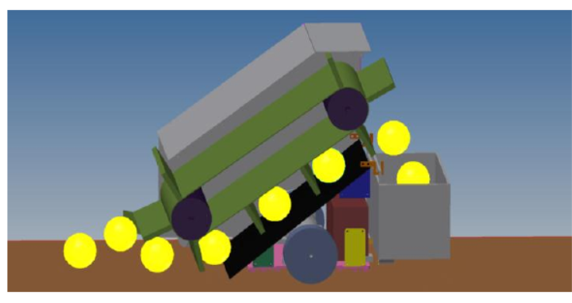

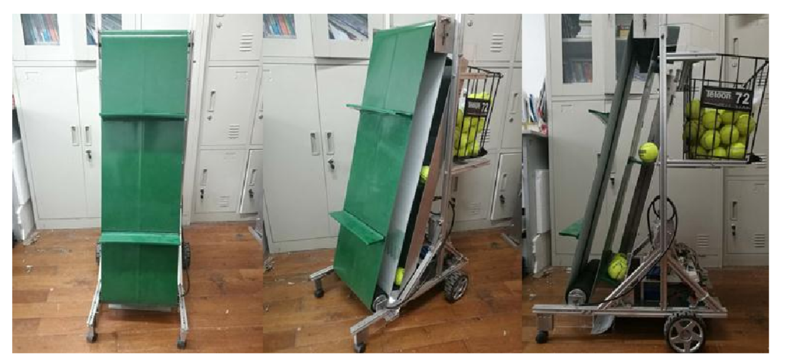

优点：结构简单

缺点：有死角、墙角和墙边的球无法拾取，效率不高

1. 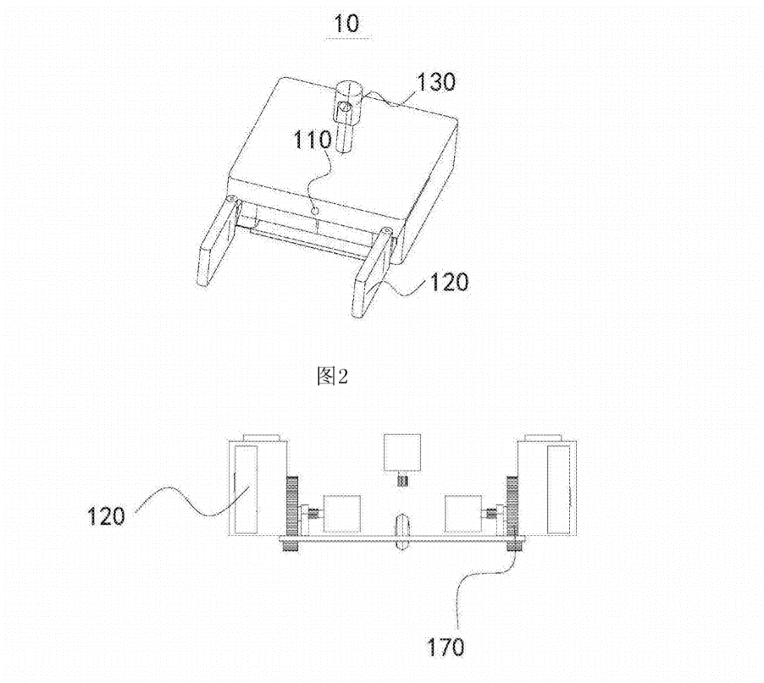挡板开合捡球

优点：体积小、高度低，平稳

缺点：墙边、墙角的球不易拾取

1. 机械臂捡球

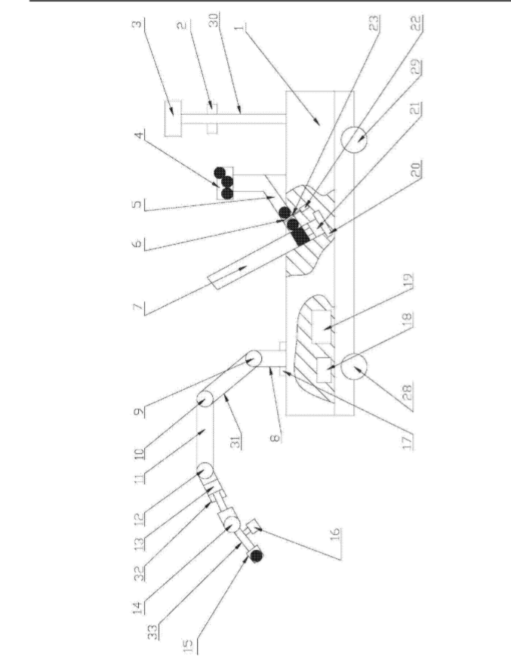

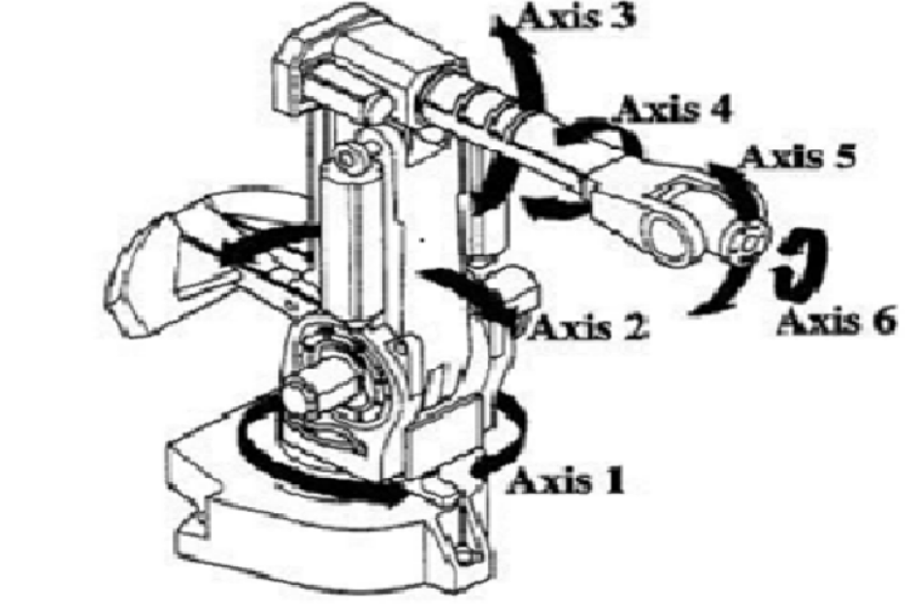

优点：灵活

缺点：结构复杂、定位精度要求高，效率低

1. 滚轮挤压收球

<https://www.kickstarter.com/projects/770435035/tennibot-the-worlds-first-robotic-tennis-ball-coll>

优点：体积小、高度低、平稳、移动方便、效率高

缺点：依旧对墙边墙角的球无法拾取